МКУК УРУС-МАРТАНОВСКОГО МУНИЦИПАЛЬНОГО РАЙОНА «МЕЖПОСЕЛЕНЧЕСКАЯ ЦЕНТРАЛЬНАЯ БИБЛИОТЕКА»

Методико-библиографическое пособие
«Личность в науке»
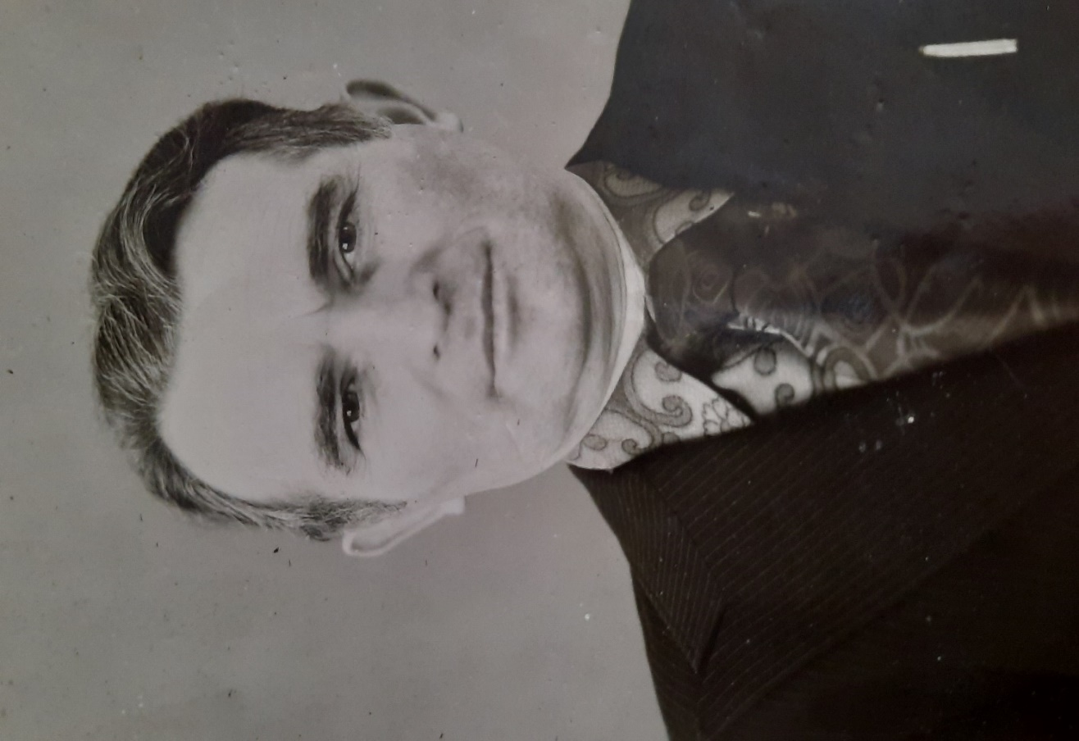
ЯСАЕВ АДНАН АМХАДОВИЧ –
ФИЗИК, МАТЕМАТИК
(20 июня 1934 – 28 января 2014)
Урус-Мартан
2021 г.

МКУК Урус-Мартановского муниципального района «Межпоселенческая центральная библиотека»

Конкурс на лучшее методико-библиографическое пособие «Личность в науке» в рамках Ежегодного республиканского конкурса «БИБЛИОТЕКАРЬ ГОДА – 2021»

Заведующая методико-библиографическим отделом

Устраханова Лиана Лечаевна

3 года

2021 г.

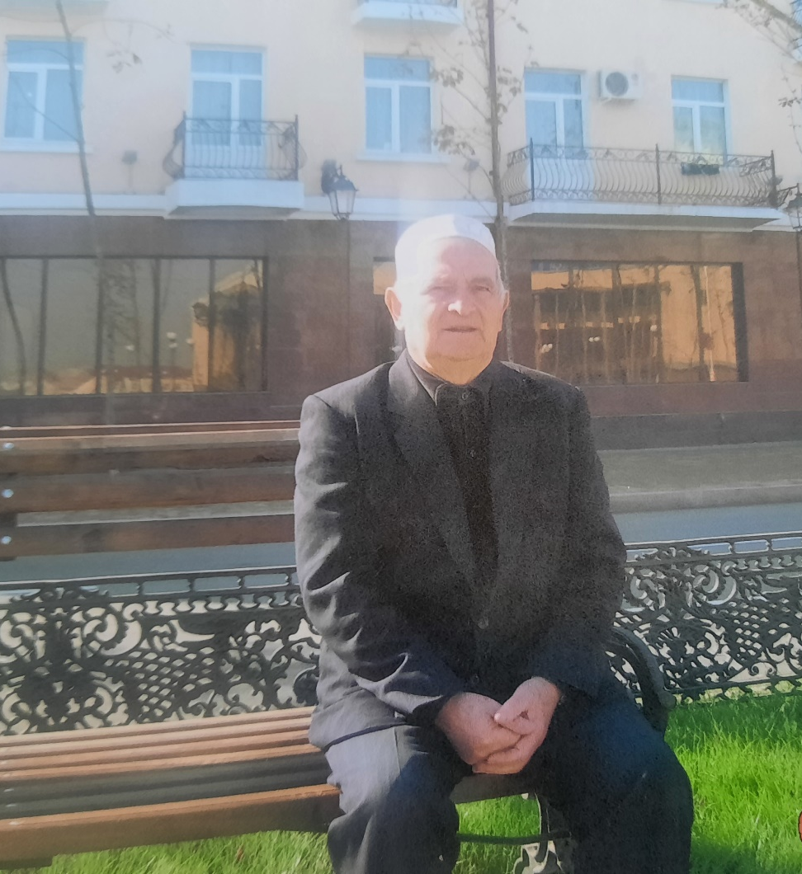
ЛИЧНОСТЬ В НАУКЕ
Современный мир невозможно представить себе без достижений науки, а современного человека — без усвоенных им основ научных знаний. Профессиональный успех сегодня во всех областях напрямую зависит от владения новейшими научными достижениями. Но, хочется отметить, что нет ни одного научного деятеля, у истоков которого не стоял бы учитель. Поистине, учитель заслуживает огромного уважения и почитания. Учитель помогает растить и воспитывать детей, собирает по крупицам их способности и превращает их в большой талант.
Одним из таких учителей был и учитель физики Ясаев Аднан Амхадович, известный не только в Урус-Мартановском муниципальном районе, но и во всей Чеченской Республике.
Ясаев Аднан Амхадович родился 20 июня 1934 в семье крестьянина-колхозника с. Урус-Мартан ЧИАССР. Отец – Ясаев Амхад, мать – Ясаева Аминат по происхождению крестьяне-колхозники. В 1944 году во время депортации чеченского народа 9-летнего Аднана вместе с остальными членами его семьи депортировали в Кировский район Талды-Курганской области Казахской ССР. Определили семью Аднана Амхадовича в колхоз «Октябрь».
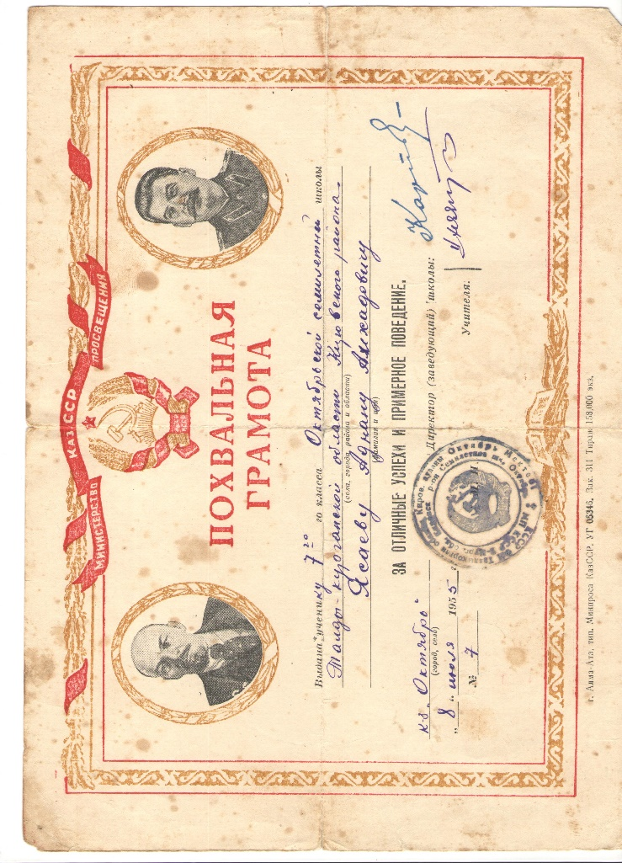
В 1948 году Ясаев А.А. поступил в первый класс Кировской средней школы Талды-Курганской области. В 1957 году вступил в члены ВЛКСМ. В 1958 году окончил 10 классов этой школы. В этом же году начинается трудовая деятельность Аднана Амхадовича. Будущий физик начинает преподавать в начальных классах средней школы №5 Кировского свеклосовхоза.
Спустя тринадцать лет чеченцам разрешают вернуться на свою историческую родину. Аднан Амхадович летом 1959 года в числе первых возвращается в Чечню. В этом же году от поступает в ЧИГПИ на физико-математический факультет, на заочное отделение. С сентября 1959 года по февраль 1960 года устраивается на работу учителем начальных классов в Урус-Мартановскую начальную школе№2. Проработал в этой школе Аднан Амхадович полгода. А в феврале 1960 года перевелся с заочного отделения на стационарное обучение выше указанного института.
«В 1963 году, после окончания физика-математического факультета ЧИГПИ, молодого физика Ясаева А.А. направляют в с.Валерик Ачхой-Мартановского района ЧИАССР учителем физики и математики в Валерикскую среднюю школу. Еще тогда, будучи совсем молодым специалистом, Аднан Амхадович поставил перед собой цель сделать физику одним из главных предметов в школе. Он еще тогда знал, что в наше время физика будет играть огромную роль.
Ему пришлось вложить огромные усилия, чтобы поднять предмет физики на высокий уровень, а также донести до коллектива и учащихся, что знания физики нужны всем без исключения. Он часто даже во внеурочное время проводил с учащимися беседы о том, что физика имеет важное значение в жизни всего общества. Аднан Амхадович добился того, чтобы кабинет физики, который до него был «обделен вниманием», стал местом, где он может проводить с учениками лабораторные работы, ставить опыты, показывать им как действует на практике те или иные законы физики. Молодой физик не пожалел ни сил, ни своего времени, чтобы кабинет физики простой сельской школы стал для учеников вторым домом. Благодаря усилиям Ясаева А.А. в школе была стопроцентная успеваемость по физике». Об этом в своей статье «Къона физик» («Молодой физик») напишет учитель Валерикской средней школы А.Эльмурзаев.
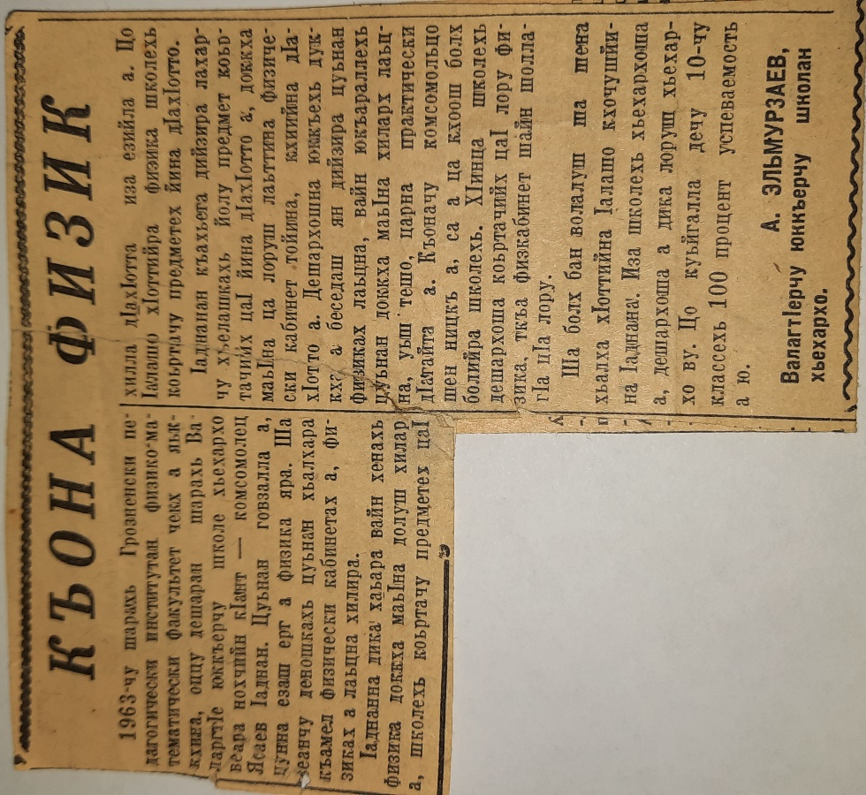
В 1965 году молодого физика переводят в Ореховскую среднюю школу Ачхой-Мартановского района директором школы, где он проработал два года. За небольшой промежуток времени, в течение которого Аднан Амхадович руководил школой, ему удалось и в Ореховской школе повысить уровень знаний физики и математики учащихся. И здесь, работая директором и физиком, Аднан Амхадович стал для коллектива и учеников хорошим советчиком и наставником. Многие из учащихся Ореховской школы выберут для себя при поступлении в высшее учебное заведение физико-математический факультет.
В газете «Комсомольское племя» от 5 октября 1978 года Ф. Насырова пишет: «Педагогов не увлеченных у нас нет и не было» - директор средней школы Умар Джабраилович Тутаков прав, когда говорит это. Молодые учителя, обучающие или обучавшие когда-то ореховских ребят, достойны такой оценки. Деятельность большинства из них – самобытная веха в истории школы.
Несколько лет назад работал здесь Аднан Ясаев. Директором и учителем физики. Авторитет завоевал не одними интересными уроками. Очень хотел, чтобы старшеклассники познавали науку самостоятельно, имел к ней тягу, вызванную не искусственно. И ещё, чтобы мальчишки и девчонки умели мечтать. В школе отлично помнят вечер, организованный Аднаном Амхадовичем. Смастерили тогда космический корабль, выбрали космонавтов».
Его ученики уже тогда делали выводы: учитель должен быть первым энтузиастом…».
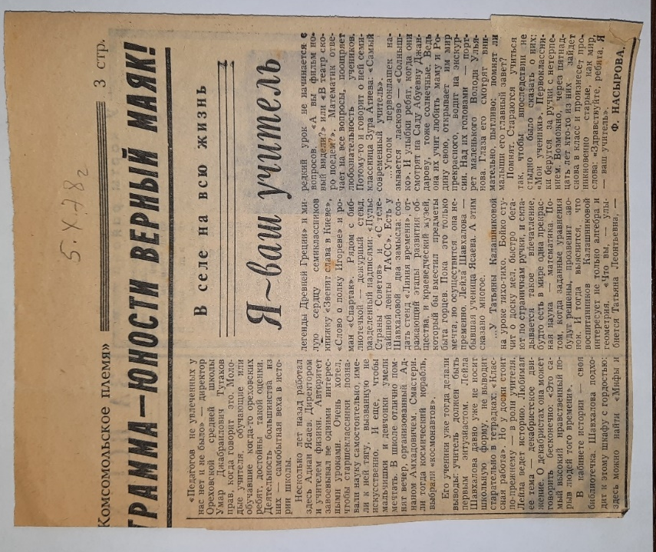
В сентябре 1967 года в Урус-Мартане открывается средняя школа №7, самая большая на тот период в районе. 27 июля 1967 года Аднан Амхадович по собственному желанию освобождается от должности директора Ореховской школы и назначается заместителем директора Урус-Мартановского средней школы №7.
Следующим числом датирован дублирующий приказ за подписью заведующего РОНО И.Т. Сотникова о его назначении. Хочется отметить, что И.Т. Сотников сыграл значительную роль в становлении системы образования Урус-Мартановского района. Именно при нем наступает золотая пора и в средней школе №7. Руководили ею специалисты высокой квалификации: директор Муцаев А.М. и Ясаев А.А. В школе был высокопрофессиональный коллектив педагогов разных национальностей из разных уголков страны: Ростова-на-Дону, Липецка и т.д. Это период с 1967 по 1974 год.
Выпускники школы станут известными в республике людьми: кандидатами и докторами наук, руководителями районных и республиканских служб, организаций. Участие учащихся средней школы №7 и их призовые места и отличные результаты на районных и республиканских олимпиадах стали чем-то обыденным.
В районной газете «Ленинская правда» №3 от 8 января 1971 года один из учеников Аднана Ахмадовича М.Юсупов напишет статью «Стрелы, улетающие в светлый горизонт». В этой статье М.Юсупов пишет: «…Много хлопот принес учителям недавний выпускник Насруддин Мансуров. Особенно категорично в его характеристике проступал голос преподавателей гуманитарных наук. Так и остался для них Насруддин «тяжелым» до последнего звонка. Зато Аднан Амхадович чутким педагогическим слухом уловил в нем пульс технических наклонностей. Держа руку «на пульсе» Аднан Амхадович развил эти наклонности. И вот венец настойчивости педагога – Насруддин студент Воронежского лесотехнического института.
Кстати, из 40 студентов высших учебных заведений – выпускников средней школы №7 - 15 человек выбрали специальности, связанные с физикой, математикой и техникой – стезя, проложенная Аднаном Амхадовичем. О том, что они уверенно по ней идут говорят письма воспитанников, отзывы о них преподавателей ВУЗов…
…Словно стрелы разлетелись по стране три выпуска учащихся Урус-Мартановской средней школы №7. Но со всеми ними поддерживается связь… …Родная школа следит за ними, советует, требует, продолжает воспитывать вместе с новыми коллективами, куда вошли ее выпускники. Пожалуй, главным дирижером в этой сложной работе является заместитель директора по учебной части Аднан Амхадович Ясаев. Незримые нити связывают его с его воспитанниками. И многие из них считают своим долгом отчитаться именно перед ним за каждый шаг в новую жизнь...
Многие выпускники физика А.А. Ясаева стали уважаемыми в районе и республике филологами, биологами, математиками, физиками. Это и биолог Т. Алхаева, филологи С.Гехаева и Г.Алхаева, физик и поэт Л. Эдильсултанов и т.д.».
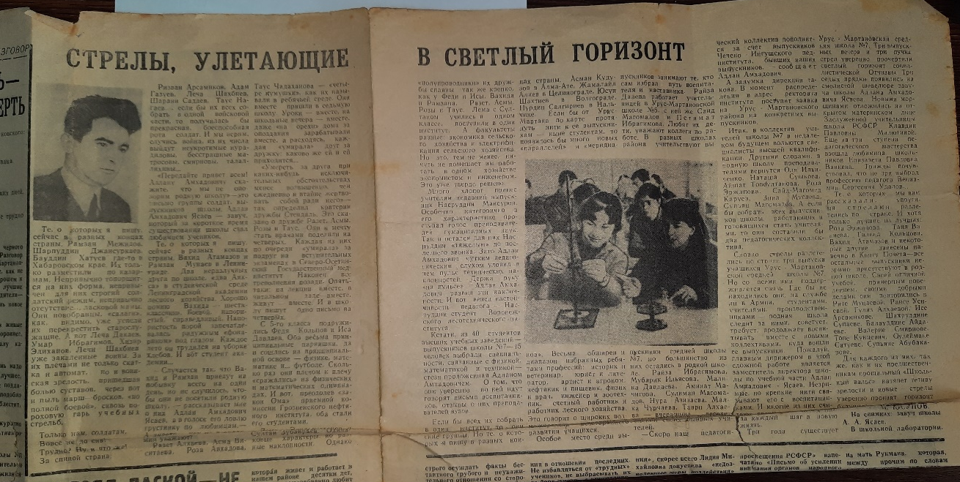
А в другом номере той же районной газеты «Ленинская правда» от 7 октября 1985 года студентка филфака ЧИГУ им. Л.Н.Толстого Р.Исакова опубликует статью «Педагог по призванию», в которой она напишет: «Чтобы быть хорошим учителем, нужно любить то, что преподаешь, и любить тех, кому преподаешь» - жизнь каждый день подтверждает правоту слов педагога В.О.Ключевского. Действительно, без этого невозможно стать хорошим педагогом. Ведь бывают случаи, когда человек, придя в школу уже после студенческой скамьи, вдруг осознает, что не сможет стать для детей «своим» и прощается с ней навсегда. Но есть - и немало таких, кто, выбрав свой жизненный путь однажды, идут по нему до конца. Один из них – учитель физики Урус-Мартановской средней школы №7 Аднан Амхадович Ясаев.
Аднан Амхадович – большой мастер своего дела, опытный, влюбленный в свою профессию педагог. Огромная требовательность и вместе с тем чуткое понимание нас, учеников, большое доверие к нам – вот качества, которые помогали ему добиваться своей цели.
Каждый урок Аднана Амхадовича было чем-то живым, увлекательным, неповторимым. Применяя различные средства наглядности, даже самый сложный вопрос он «преподносил» нам в очень легкой форме. А это, в свою очередь, развивало у нас интерес к предмету. Часто собирались мы после уроков в его кабинете, задавали вопросы и наш любимый учитель, даже очень уставший, никогда не уходил, пока не ответит на них…
Рассказать об Аднане Амхадовиче все невозможно. Хочется сказать одно: мы горды своим учителем физики. Не только учителем физики, но и учителем всего хорошего, справедливого, доброго».

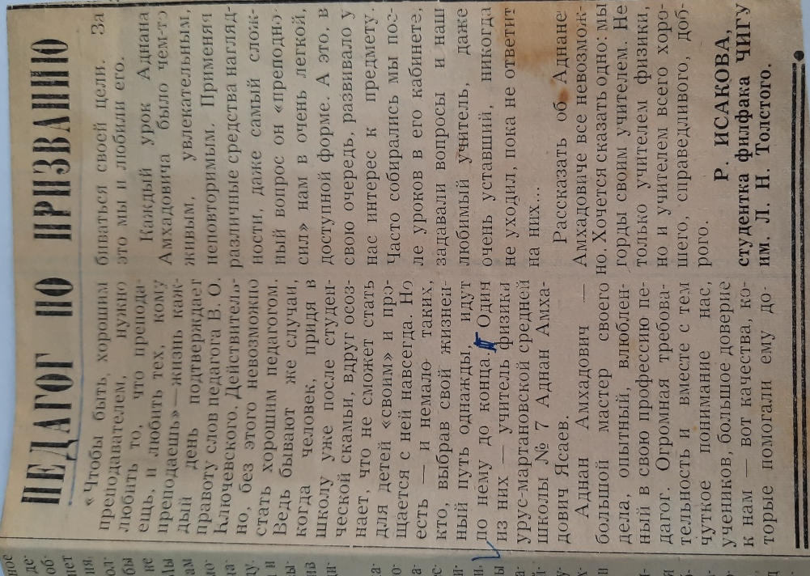
35 лет проработал Ясаев А.А. в Урус-Мартановской средней школе№7. Отрезок времени, длиною в три с половиной десятилетия. Все эти годы он, по-юношески подвижный и целеустремленный, жил жизнью родной школы, своих учеников. За время его педагогической деятельности в седьмой школе функционировало два кабинета физики.
Аднан Амхадович все время твердил, что дети должны заниматься в нормальных условиях. В школе прежде всего нужен предметный кабинет, оснащенный современным оборудованием. И он добился этого. Войдя в кабинет физики, в которой в протяжении долгих лет работал Аднан Амхадович, заботливая, хозяйская рука чувствовалась во всем: на всю стену современная стеклянная доска (кстати, ни в одной из школ республики не было такой доски). Рядом с доской был вмонтирован в стену телевизор. Учителя в обычном кабинете затруднялись переносить с места на место громоздкий киноаппарат. Но тут Аднан Амхадович придумал техническое приспособление в виде подвижной подставки. Когда надо, киноаппарат выдвигался из ящика механически.
Аднан Амхадович на протяжении всей своей трудовой деятельности работал над самой актуальной проблемой: «Научить ребенка мыслить». Этой проблеме физик посвятил и стенд «Умеешь ли ты учиться?» в этом стенде был раздел «Как слушать объяснения учителя», в котором было записано: «Учитесь думать вместе с учителем. Собственная мысль возникает обычно при контакте с мыслями других людей. При слушании объяснения учителя создаются самые благоприятные условия для лучшей работы собственного мышления».
Учитель физики Аднан Амхадович подходил к своей работе творчески, заботясь главным образом о том, чтобы ученик думал самостоятельно, сознательно, чередовал умственный труд с физическим. «Разбудить мысль ребенка, разбудить в нем неуемную жажду знаний – вот первая цель. Осуществишь ее – и считай самое трудное позади». Так считал Аднан Амхадович, так он говорил на семинарах физиков, которые часто проходили в районе.
В своей статье «Пятерка без поблажек», опубликованной в республиканской газете «Грозненский рабочий» от 25 февраля 1986 года, Аднан Амхадович напишет: «По прошествии лет мы, как правило, благожелательно вспоминаем годы, проведенные за партой. Вспоминаем своих первых наставников. Когда учительствуешь долго, невольно привыкаешь к уважению, с каким окружающие относятся к твоей профессии. Но иногда задумываешься, а можешь ли ты смело сказать, что все твои ученики выросли работящими, честными людьми?
Не простые размышления. Все зависит от критериев. Тронула, например, душу нечаянная встреча в Москве, где группа учителей республики прошлым летом занималась на курсах повышения квалификации. Узнав, что в столице находится их земляк, учитель, меня разыскали студенты – выпускники школ нашего района. Не один-два, а много ребят из МГУ.
Как было не порадоваться, что полученные ими в сельской школе знания соответствуют требованиям столь высокого ВУЗа.
Когда впечатления улеглись, все же подумал: а насколько пригодился мой труд тем, кто не готовит себя в «ядерщики» да астрономы, а работает в разгар жатвы на комбайне или тянет линию электропередач к ферме? Остался ли у них вкус к далеким мирам, строению материи?
Хорошо, что сегодня это не только мои сомнения, не только моя забота. В основу школьного курса наук положена практическая направленность обучения.
Давно ли лабораторные практические работы выполнялись, как говорится, «для отвода глаз». Из-за скудости оборудования кабинетов. Из-за нечеткости требований. Попросту потому, что не практика, а все тот же параграф учебника «вытягивал» оценку знаний ученика.
Иной сегодня стала база. Вместе с ребятами мы преобразили кабинет физики. Есть у нас и стеклянная доска, и удобно вмонтированный телевизор, кинопроектор. Минимум средств – много выдумки и труда самих детей. (К слову, о трудовом воспитании: мы отказались от услуг уборщиц, классные комнаты с помощью родителей теперь ремонтируют дети. Все работы выполняются в полном объеме). Через несколько недель проведем семинар для всех 33 школ района по этому вопросу.
Лабораторные работы и теперь, конечно, не самоцель. Те, кто выращивает коконы шелкопряда берут домой прибор для определения влажности. Мы подсчитали энергозатраты школьной котельной. Все с интересом прикидывали, во что обходится пользование бытовыми приборами и т.д. Таким образом, появилась наглядная основа для дальнейшего разговора, например, об экономии и бережливости…»
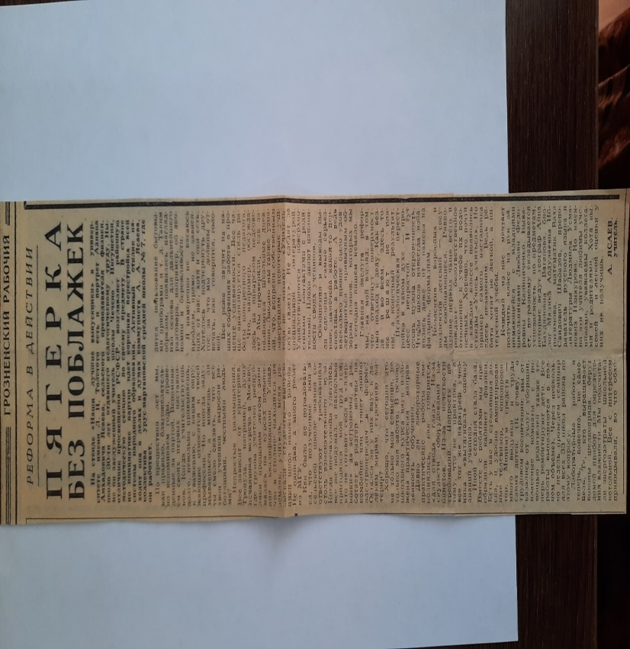
Особое внимание хочется уделить лабораторным практическим работам, которые проводились на уроках физики учащимися. В ходе таких работ ученики могли определить плотность того или иного вещества, исследовать зависимость периода и частоты свободных колебаний нитяного маятника от его длины, выяснить условия равновесия рычага, измерить выталкивающую силу, измерить объем твердого тела, изучить явление теплообмена, узнать о взаимодействии постоянного тока с магнитным полем, измерить мощность и работу тока в электрической лампе т.д.
На своих уроках Аднан Амхадович все время поддерживал у учащихся интерес к изучаемому материалу, их активность на протяжении всего урока. Ученики на его уроках обучались тому, как самостоятельно давать определения физическим понятиям, формулировать физические законы, выдвигать и проверять гипотезы, составлять алгоритмы решения задач, характеристики явлений и физических величин. Все это приводило к тому, что ученики учились практически самостоятельно приобретать знания на уроке, работать с учебной информацией в любом ее виде и любой момент своей жизни.
Аднан Амхадович много рассказывал о научных трудах и достижениях датского физика Нильса Бора, первым применившего квантовую теорию к структуре атома и тем самым создавшего современную квантовую теорию. Благодаря Ясаеву А.А. учащиеся знали, что австрийский физик Людвиг Больцман развил раздел физики, называемый статистической механикой. В кабинете Аднана Амхадовича можно было увидеть портреты всех известных физиков, химиков, математиков, астрономов, инженеров и изобретателей, начиная от Андре М. Ампера и Архимеда из Саракуза, икончая Уаттом Джеймсом. Ясаев А.А. говорил, что физика, математика, химия и астрономия взаимосвязаны. Поэтому учащиеся должны знать не только физиков, но и математиков, химиков.
Продолжая говорить о трудовой деятельности Аднана Амхадовича, хочется сказать и о том, что он преподавал не только физику, но и астрономию. На потолке кабинета, в котором работал Ясаев А.А., была изображена вся Солнечная система, начиная от Солнца и кончая Нептуном. Любой ученик Аднана Амхадовича знал строение Солнечной системы, мог рассказать о Млечном пути, а также распределить планеты на земную группу и планет-гигантов. Воспитанники Ясаева А.А. легко различали друг от друга астероиды, кометы и метеориты. Выйдя ночью на улицу, любой из учеников Аднана Амхадовича мог показать, где находится полярная звезда, большая и малая медведицы и т.д.
Все ученики с нетерпением ждали урок астрономии, которому обычно отводился один учебный час в неделю. Во время урока астрономии Аднан Амхадович, закрыв оконные шторы, начинал показ очередного научно-документального фильма о космосе и светилах, о космонавтах и их открытиях, о первой высадке человека на Луну. Ученики с большим интересом слушали рассказы Аднана Амхадовича, а показ любого фильма завершался бурным обсуждением увиденного.
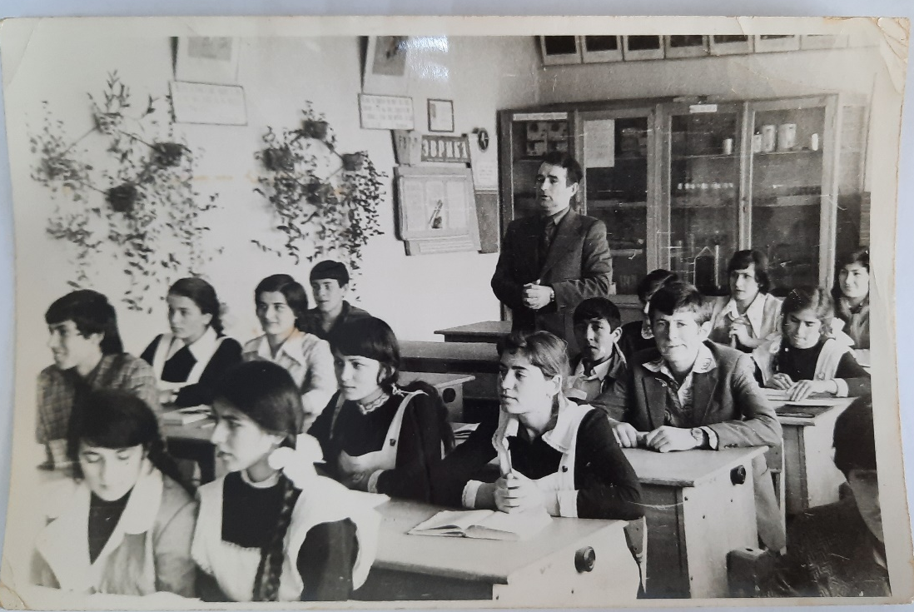
Ясаев А.А. учил ребят готовить телескоп к наблюдениям, устанавливать его, наводить на цель. Все с нетерпением ждали возможности посмотреть в телескоп и самим понаблюдать за небесными телами.
Хочется подчеркнуть то, что многие учащиеся в конце 10 класса, выбирая устный предмет по желанию для сдачи устного экзамена, выбирали астрономию, хотя в одном экзаменационном билете Аднана Амхадовича бывало 10 вопросов. Но не смотря на большое количество вопросов, многие учащиеся на «отлично» сдавали астрономию. Любой из учеников Аднана Амхадовича знал, что такое квазары, красные гиганты, кольца Сатурна, прецессия равноденствия и незаходящие звезды. И это лишь малая часть того материала, который осваивали те, кому посчастливилось быть учеником Ясаева А.А.
Опыт и высокий профессионализм Аднана Амхадовича нужен был не только в седьмой школе. Его привлекали при организации и проведении олимпиад как районного, так и республиканского уровня. Именно он, будучи членом жюри республиканской олимпиады, заметил во время проверки написанную корявым почерком работу школьника Урус-Мартановской средней школы №3 Гишларкаева Вахи. Ее собирались отложить как внезрачную, бессмысленную. Но детальная проверка показала, что ученик решил правильно все задания республиканской олимпиады. В 1976 году Гишларкаев стал победителем всероссийской олимпиады. Ныне он – кандидат физико-математических наук и профессор ЧГУ.
Также часто привлекали Аднана Амхадовича и к работе приемной комиссии во вновь созданном в 1981 году Чечено-Ингушском педагогическом институте.
Один из его учеников, житель Урус-Мартана У. Идрисов рассказывает: «Аднан Амхадович был у нас классным руководителем в выпускном 10 классе. Мы знали, что он был завучем в школе. Строгим, но объективным. Когда он стал классным руководителем, мы стали свидетелями его человечности. Высокий профессионализм, порядочность, добросовестность, ответственность – это его характеристики в памяти его учеников.
В беседе с ним нельзя было лукавить. Шутить можно было. Он это понимал. Если начинал разбирать конфликт, то всегда аргументированно и доброжелательно. Как-то несколько учеников нашего класса за территорией школы во время уроков пошли играть в карты. Очередной классный час начался с разборки. Все недоумевали, как он узнал, кто «настучал». А ларчик открылся просто: узнав, что в классе на уроке отсутствуют некоторые учащиеся, он через бинокль из кабинета на третьем этаже стал рассматривать поле и обнаружил там своих учащихся. Естественно, тем ученикам «не повезло». Разбор был серьезный. Больше ученики такого не допустили.
Системность в его работе была одной из основных составляющих. Еженедельно проводил классные часы с рассмотрением всех накопившихся проблем, с подведением итогов достижений и просчетов. И уроки начинались со звонком и заканчивались со звонком, с подведением итогов.
…Его уроки всегда были насыщены. Объяснение темы было четким и понятным. Разбор решенных на его уроках задач позволял полностью понять и теоретическую часть темы, причем самостоятельно. Любимчиков на уроках и при оценке знаний не было. Не было мелочности, мстительности. Один из педагогических принципов «Умей все видеть и кое-что не заметить, умей все слышать и кое-что не расслышать», возможно, возник из-за таких как он».
Учитель высшей категории, кандидат географических наук Вагапова А.Б. вспоминает: «Ясаев Аднан Амхадович… Об этом человеке я могу говорить без конца. Да и любой, кто учился в средней школе №7 г.Урус-Мартан, может сказать так же. Мое знакомство с ним произошло в 1967 году, когда открылась школа №7, и я пошла в эту школу в 3-й класс. Аднан Амхадович «был завучем». Но сказать «был завучем» - ничего не сказать. Вся школа держалась на нем: он руководил не только учебной частью, но и общественной, спортивной жизнью.
Аднан Амхадович вел у нас физический и математический кружки, на которые я ходила с большим удовольствием. А когда мы занимали на олимпиадах первые места, он никогда нас не хвалил и говорил, что мы просто лучшие из худших и начинал с нами разбирать те задания, с которыми мы не справились.
Однажды нас, кружковцев, Аднан Амхадович повез в горы. На обратном пути мы попали в сильный ливень. Мы промокли, замерзли, и он нам говорит: «А представьте, что дождь застал бы нас еще выше в горах, и мы застряли бы там на несколько дней, так что могло быть намного хуже». Мне тогда было 14 лет и по сей день, когда мне в чем-то не везет, я успокаиваю себя словами «могло быть и хуже».
Когда в 17 лет у меня умер отец, Аднан Амхадович пришел ко мне и рассказал, как Александр Македонский подготавливал свою мать перед своим последним походом перенести смерть сына. И с тех пор я научилась переносить потери, думая, что не я одна, и другие теряют близких. В выпускном классе Аднан Амхадович стал нашим классным руководителем. Нам очень повезло. Он нас водил в походы, где учил слушать пение птиц, шум ручья, видеть красоту природы. Водил в музей, где старался вызвать интерес к экспонатам, их назначению; водил в театр, проводил очень интересные классные часы. Просто учил нас жить достойно…
Наши мальчишки называли его за глаза «батькой». Действительно, он для нас был как отец. Даже после окончания школы мы ходили к нему домой, делились своими печалями и радостями, и как бы ни был занят, он всегда нас радостно встречал, уделял много времени. Когда, отучившись, я вернулась в родную школу учителем, мой бывший учитель меня всегда поддерживал. У меня никогда не было привычки жаловаться, но, когда мне было трудно, он всегда чувствовал и находил нужные слова. На каждой большой перемене я ходила к нему в кабинет пообщаться, а если вдруг я не пойду, он приходил в мой кабинет со словами «если Магомет не идет к горе…».
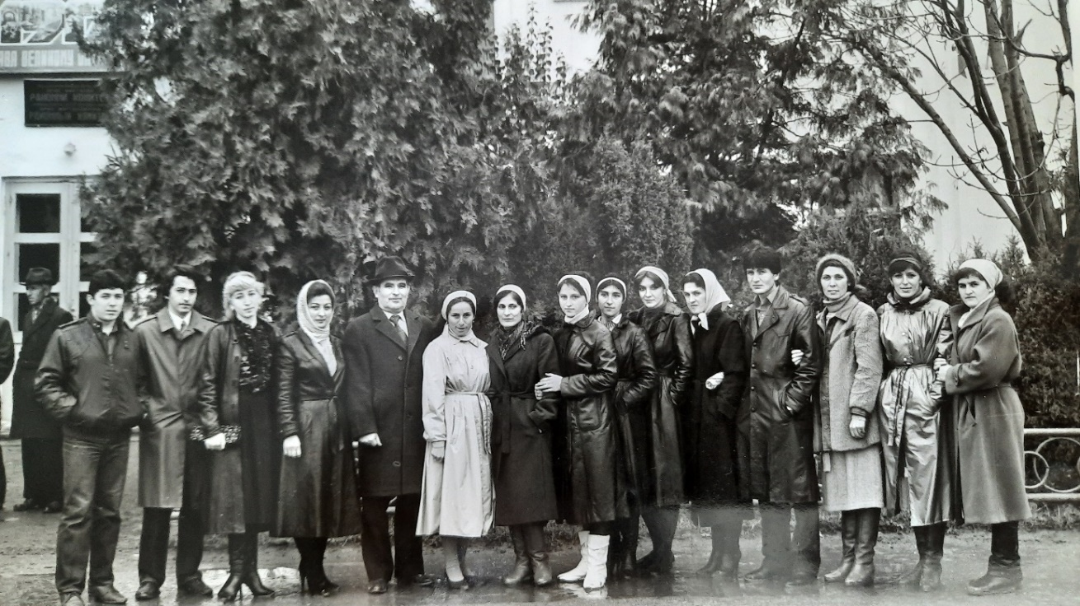
(На фото Ясаев А.А. и учителя Урус-Мартановской средней школы №7, бывшие выпускники Ясаева А.А. – Сулейманов Т., Гезиханова Р., Джанаралиева К., Вагапова А., Мирзоева Р., Гехаева С., Зубайраева Р., Малуева Н., Ибрагимова Л. и т.д.)

Мне кажется, Аднан Амхадович оставил в моем сердце столько всего хорошего: доброты, щедрости, мудрости, что я не успею пересказать за всю свою оставшуюся жизнь. Он был для меня не только завучем, руководителем, - он был настоящим человеком и стал для меня примером на всю мою жизнь.
На протяжении 34 лет я начинаю каждый урок, как мой учитель, со слов: «Есть ли вопросы по домашней теме?» Вот несколько слов из посланий-напутствий моего наставника: «Каждый ученик неповторим по своей внутренней сути. И воспитание по стандарту неизбежно порождает конфликты. Но конфликтные ситуации возникают не только в процессе воспитательных моментов. Выход из любых педагогических ситуаций находят лишь те учителя, которые мыслят категориями диалектической логики».
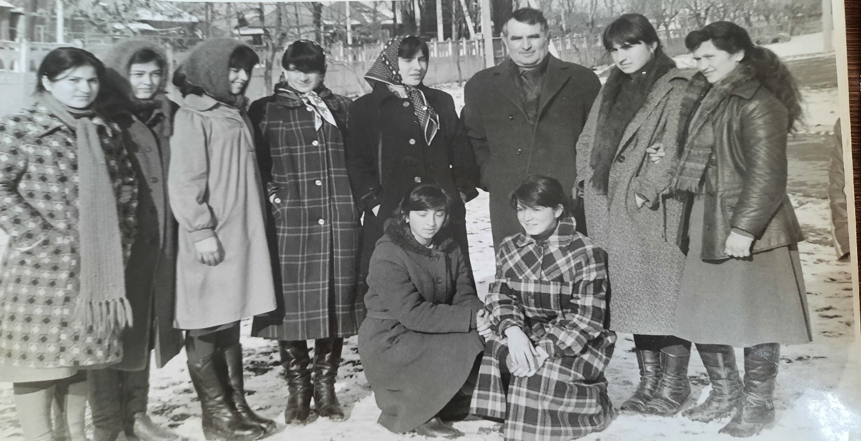
(На фотографии Ясаев А.А. и его ученицы из 9 «Б» и 9 «Г» класса. Фотография сделана 15 декабря 1983 года)

С самого начала своей трудовой деятельности Ясаев А.А. работал над своими научными трудами «Восприятие физики как дисциплины, формирующей мировоззрение», «Экспериментальный метод как одна из основ обучения» и «Творческое сочетание теории и эксперимента».
В своих работах он считал, что физика всегда стремилась к созданию всеобъемлющих и наиболее точных теорий, объясняющих окружающий человека мир и его закономерностей.
Аднан Амхадович говорил, что по мере накопления и углубления физических знаний в механике и астрономии физика, переходя к изучению различных уровней материи, разделилась на отдельные, обособившиеся друг от друга разделы, такие как гидро- и аэродинамика, оптика, атомная и молекулярная физика, физика твердого тела и сплошных сред, физическая химия, химическая физика и т.д. Именно физика стимулировала их появление и развитие, обогащая своими методами и средствами исследований, своим взглядом и глубиной понимания фундаментальных основ структуры вещества, законов природы, механизмов явлений и процессов.
К сожаленью, все работы человека, посвятившего свою жизнь изучению и преподаванию физики, были уничтожены во время второй военной кампании силовиками. Также в ходе зачисток были украдены все государственные и республиканские награды Аднана Амхадовича.
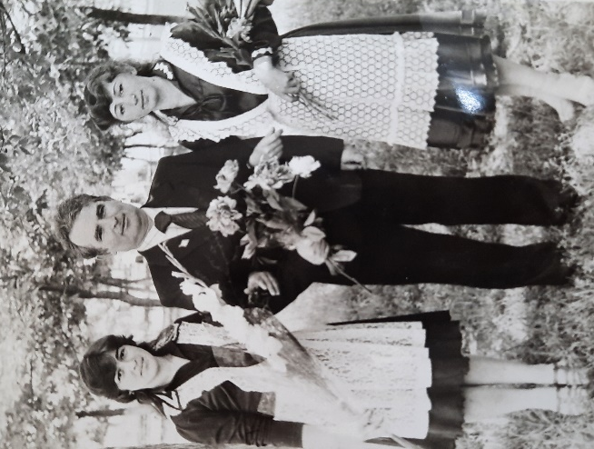
(На фото Ясаев А.А. с учащимися 10 класса)

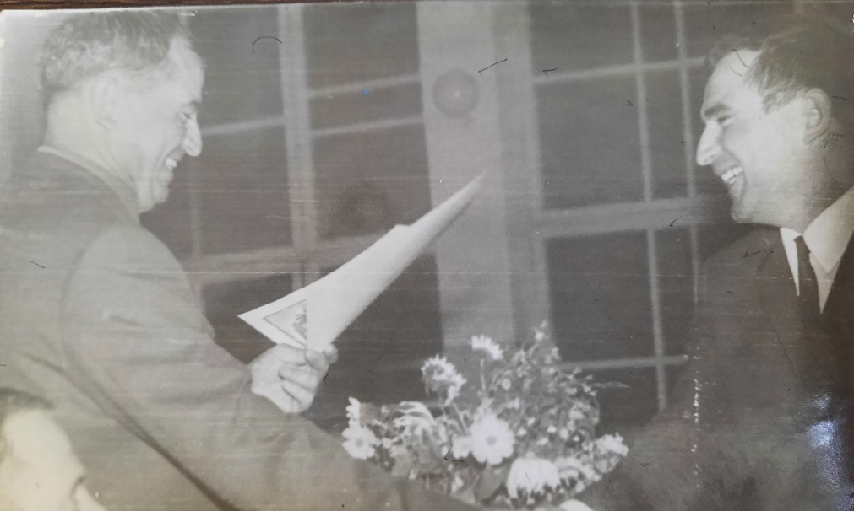

Помимо преподавательской и научной деятельности Аднан Амхадович вел и активную общественную деятельность. В 1967 году Ясаев А.А. был избран депутатом Ореховского сельского Совета депутатов. Аданан Амхадович был также избран председателем Урус-Мартановской районной контрольно-ревизионной комиссии профсоюза работников просвещения. Но где бы он не находился, какую бы должность не занимал, всегда и везде самым главным для него была физика.
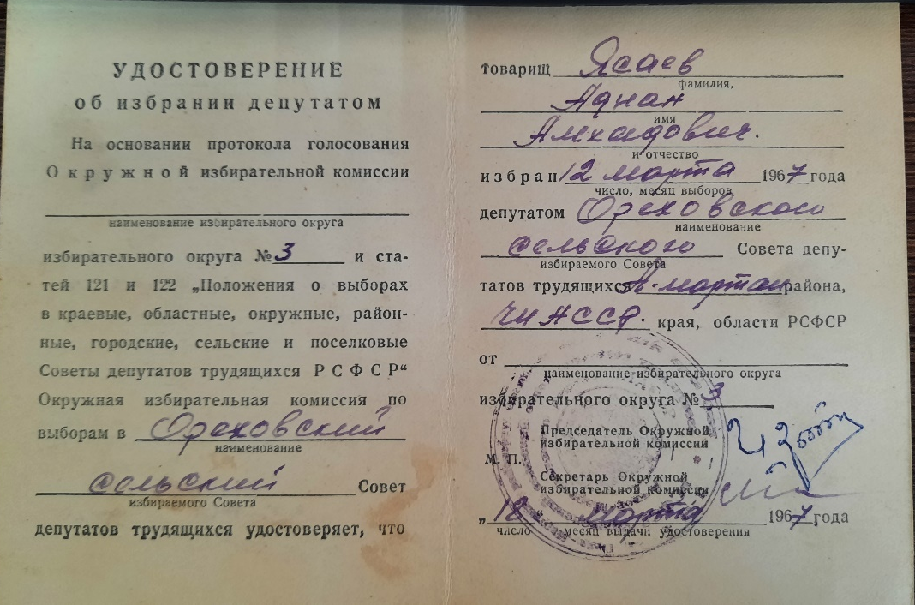
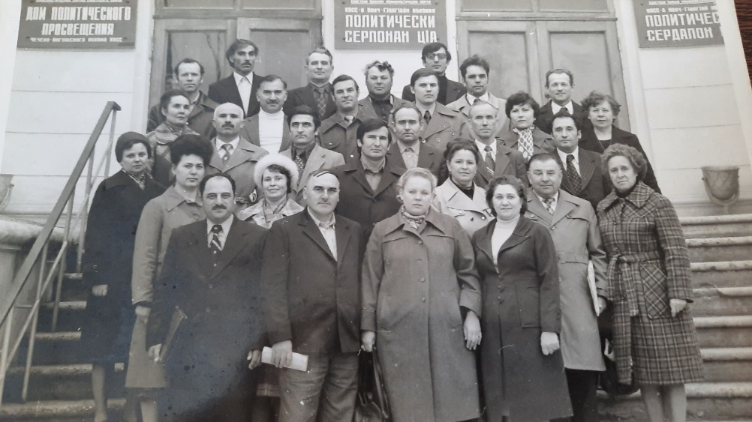
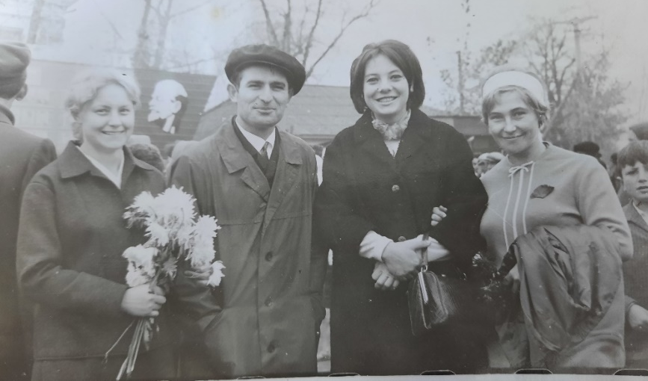
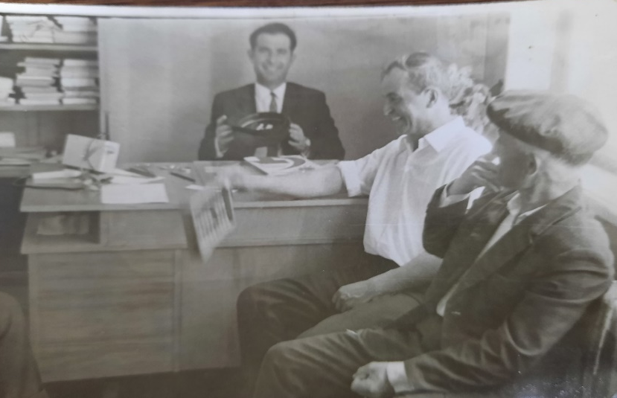
Аднан Амхадович любил путешествовать и познавать окружающий мир, всегда хотел поближе познакомиться с традициями и обычаями других народов. Всегда брал с собой свой фотоаппарат.
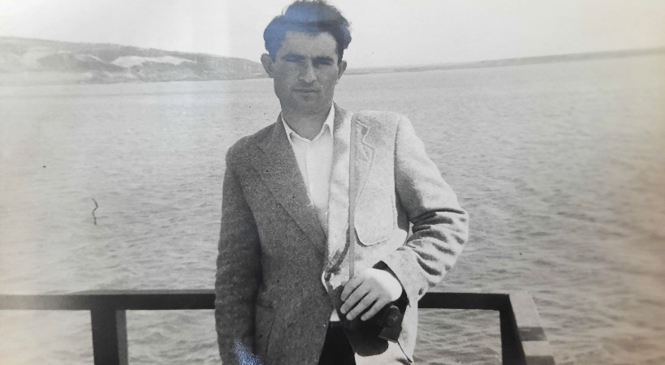
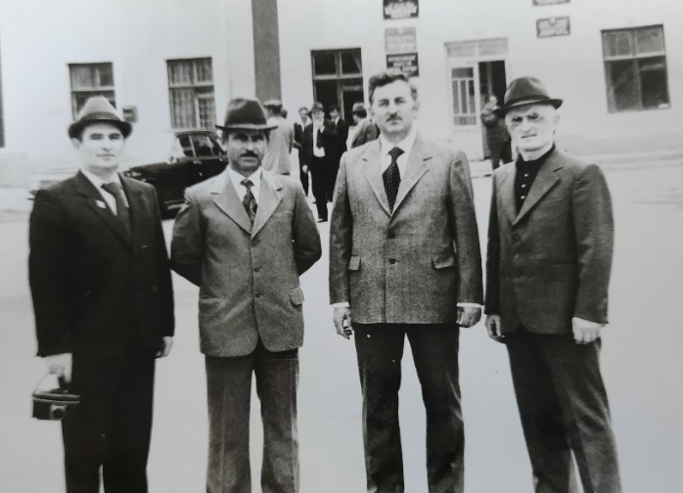
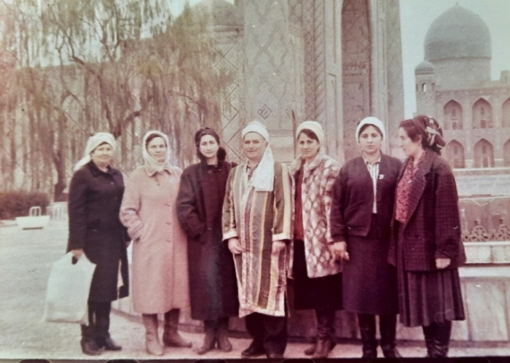
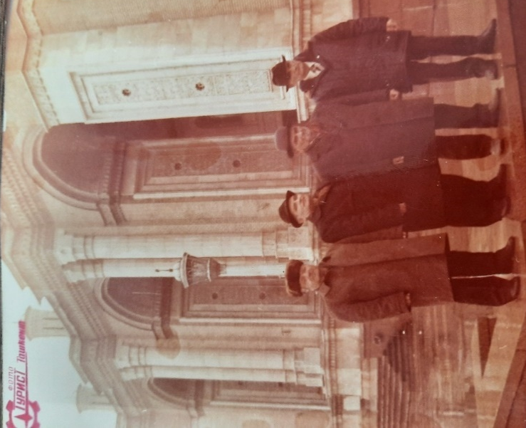
(Узбекский государственный театр оперы и балета Алишера Навои – 20.12.1990 г.)

При любом удобном моменте Аднан Амхадович организовывал экскурсии для своих воспитанников. И не было ни одной поездки, ни одной экскурсии, где бы не затрагивалась тема физики.
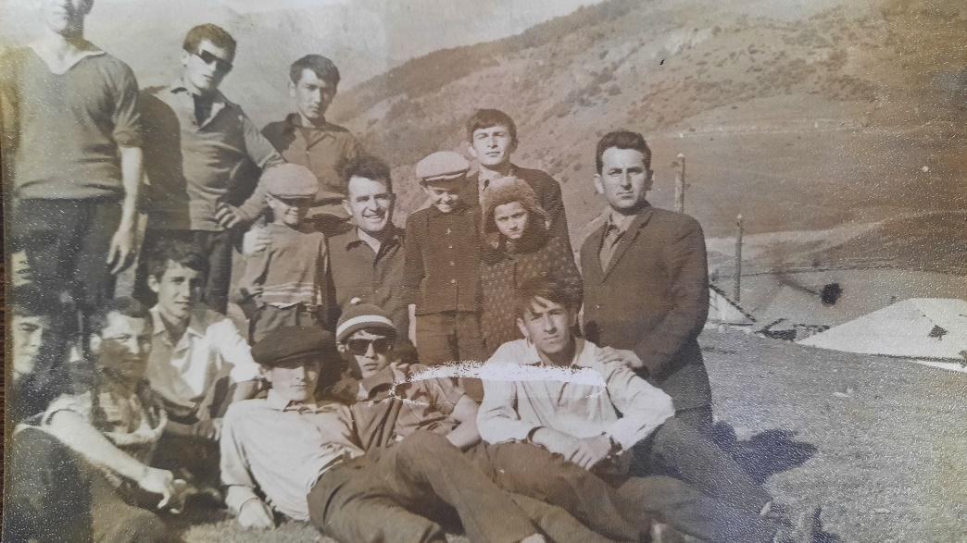
(На фото физик Ясаев А.А. и историк Алхаев А.М. вместе со своими учениками на экскурсии в горах Чечни.)

Он всегда говорил, что физика является для человека важнейшим источником знаний об окружающем мире, что, не прерывно расширяя и многократно умножая возможности человека, она обеспечивает уверенное его продвижение по пути технического прогресса.
Также Аднан Амхадович подчеркивал, что физика вносит большой вклад в развитие духовного облика человека, формирует его мировоззрение, учит ориентироваться в шкале культурных ценностей.
В свое время труды Ясаева А.А. были замечены не только на республиканском, но и на государственном уровне. Так за свою трудовую деятельность Аднан Амхадович был удостоен следующих наград:
- Медаль «За доблестный труд в ознаменование 100-летия со дня рождения В.И.Ленина» - от 28.03.1970 г.;
- «Отличник народного просвещения РСФСР - №208, от 15.09.1975 г.;
- Знак «Победитель соцсоревнования 1975 г.» - от 02. 12. 1975 г.;
- Присвоено звание «Заслуженный учитель ЧИАССР» - от 008. 07.1976 г.;
- Присвоено звание «Старший учитель» - №151, от 29.09.1978 г.;
- Народный депутат с 1981 по февраль 1982 г.;
- Орден «Знак почёта» - №1503614, от 20. 08. 1986 г.;
- Медаль «Ветеран труда» - от 0.01.1987 г.;
- Присвоено почётное звание «Заслуженный учитель ЧР» - №203, от 02.10.2009 г.;
- Ко Дню учителя подарок автомобиль ВАЗ 2107 от Министерства образования ЧР.;
- Благодарственное письмо и денежное поощрение ко Дню учителя от главы администрации Урус-Мартановского района Мохчаева С.А.
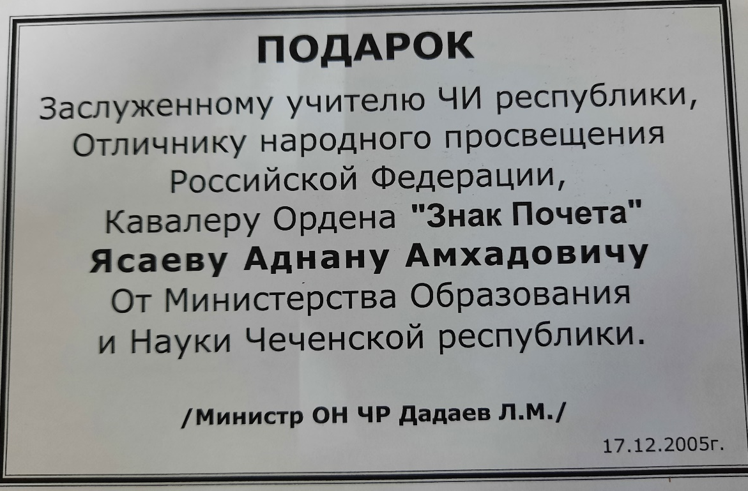
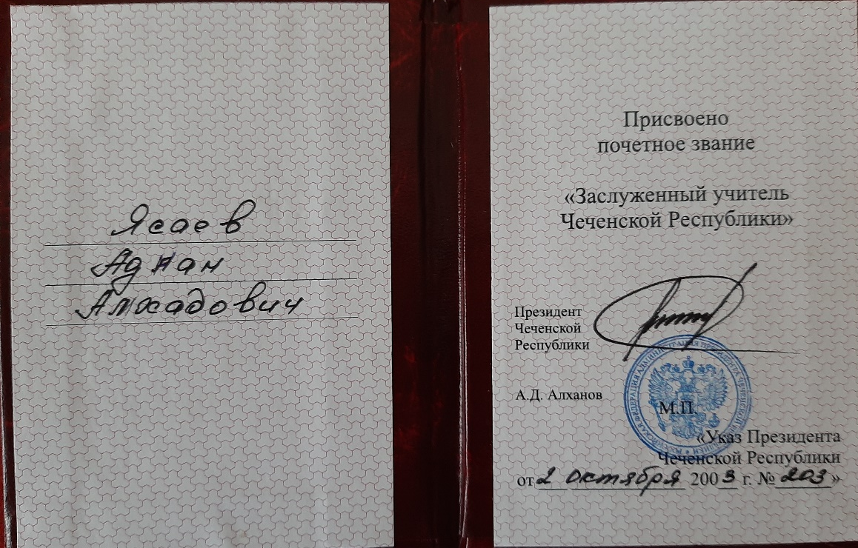
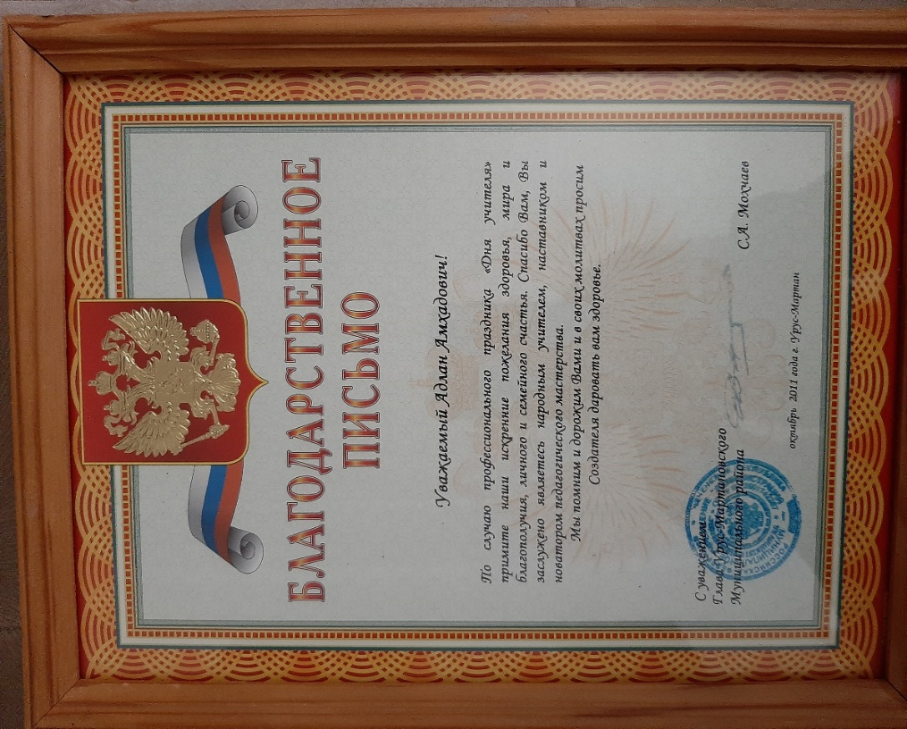
Ясаева Аднана Амхадовича уважали не только в школе и районе, но и во всей нашей республике. Его имя до сих пор произносят с благодарностью и уважением.
Хочется отметить, что именно такие учителя, как Ясаев Аднан Амхадович, создавали надежную базу образовательной системы в самом важном его направлении – естественно-научном. Неоценима роль таких людей, как глубокоуважаемый Аднан Амхадович, в деле развития сферы науки и образования. Благодаря таким умам не только в нашей республике, но и в России в целом рождаются все новые и новые молодые таланты, молодые и перспективные научные деятели.
К сожаленью, таких великих педагогов-физиков у нас в республике остается с каждым днем все меньше и меньше. Время берет свое.
Ясаев Аднан Амхадович умер 28 января 2014 года после продолжительной болезни. В его лице наша республика потеряла великого физика и педагога. Но он будет жить в сердцах его учеников, в чьих судьбах он сыграл немаловажную роль.

ИНТЕРВЬЮ
СО ВДОВОЙ ЯСАЕВА АДНАНА АМХАДОВИЧА

Как и у любого человека, важную роль в жизни Ясаева А.А. сыграла и его семья. Собирая материал о жизни и трудовой деятельности Аднана Амхадовича, мне посчастливилось взять интервью у вдовы физика, учительницы начальных классов Ясаевой Курбики Джамалаевны.

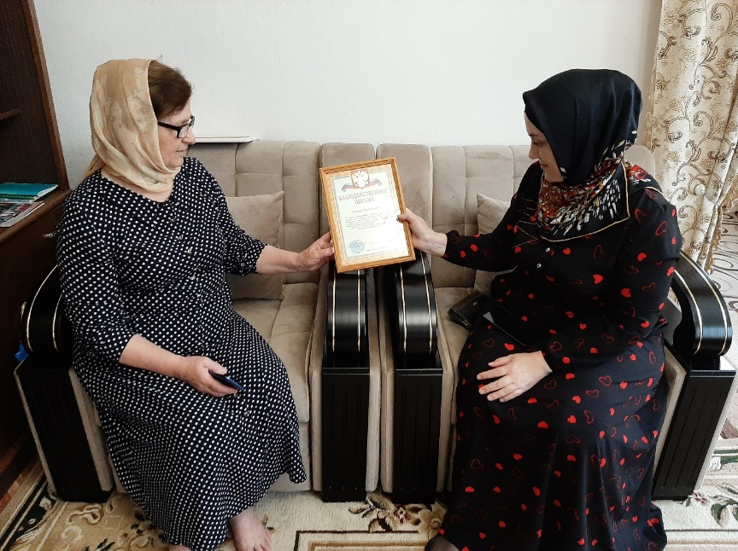

- Добрый день, Курбика Джамалаевна, в каком году Вы познакомились с Аднаном Амхадовичем?

- С Аднаном мы познакомились в 1970 году. А в 1972 году мы с ним поженились.

- Каким человеком был ваш муж?

- Аднан был человеком очень высоких моральных принципов. Он был ответственным, добросовестным, организованным. Был хорошим отцом. Любил шутить, но в меру. А также был честным, добрым и отзывчивым. Был строгим, но справедливым. Очень сильно любил во всем порядок. В других людях тоже хотел видеть эти качества.

- А его трудовая деятельность как-то мешала вашей семейной жизни?

- Нет, конечно, не мешала! Я сама, будучи учительницей начальных классов, хорошо понимала его, его тягу к своей работе и предмету. Я всегда училась у него, он «по совместительству» (смеется) был мне и наставником.

- А сколько детей у вас в семье?
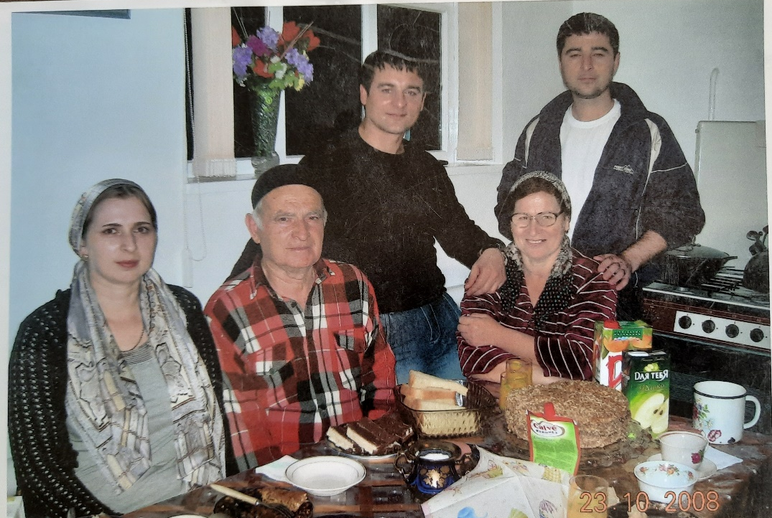
(На фото Ясаев А.А. со своей семьей)

- У нас с Аднаном четверо детей: два сына и две дочери.

- Как их зовут? И сколько им лет?
- Сыновей зовут Орца и Анзор, а дочерей – Зарема и Белита. Старший в семье Орца. Он у нас с 1974 года рождения. Вторая в семье Зарема – 1976 года, третья Белита – 1978 года, и самый младший Анзор -1980 года.

- Кто-нибудь пошел по стопам отца? Расскажите о своих детях.

- Старший сын Орца окончил СШ№7 на «золотую медаль». После школы (в 1991 году) поступил в Грозненский государственный нефтяной институт им. А.Д. Миллионщикова. Сейчас работает сметчиком-проектировщиком. Женат. Имеет пятерых детей.
Анзор после школы (в 1997 году) поступил на строительный факультет Грозненского государственного нефтяного института им. А.Д. Миллионщикова. Из-за войны в 1999 году перевелся в Волгоградскую государственную архитектурно-строительную академию, который он окончил с красным дипломом. Сейчас работает инженером-проектировщиком. Женат. Имеет 4 детей.
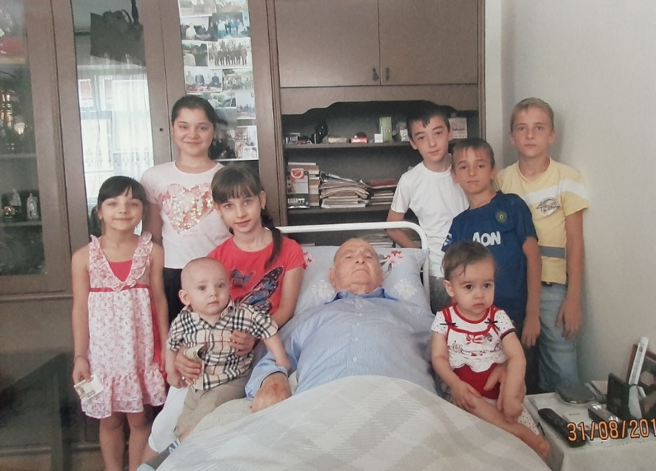
(На фото Ясаев А.А. со своими внуками)

Зарема окончила школу в 1993 году. После школы поступила в Педагогический колледж, окончила его с красным дипломом. После закончила Чеченский государственный педагогический институт. Много лет проработала в родной СШ№ 7, где работали и мы с Аднаном. Замужем. Имеет 4 детей.
Белита в 1995 году, окончив школу, поступила на экономический факультет Чеченского государственного университета. После университета, проучилась и в Педагогическом училище. Сейчас работает в Республиканской школе-интернате№1 им.Агаевой Маржан, учит детей. Замужем. У Белиты одна дочка.
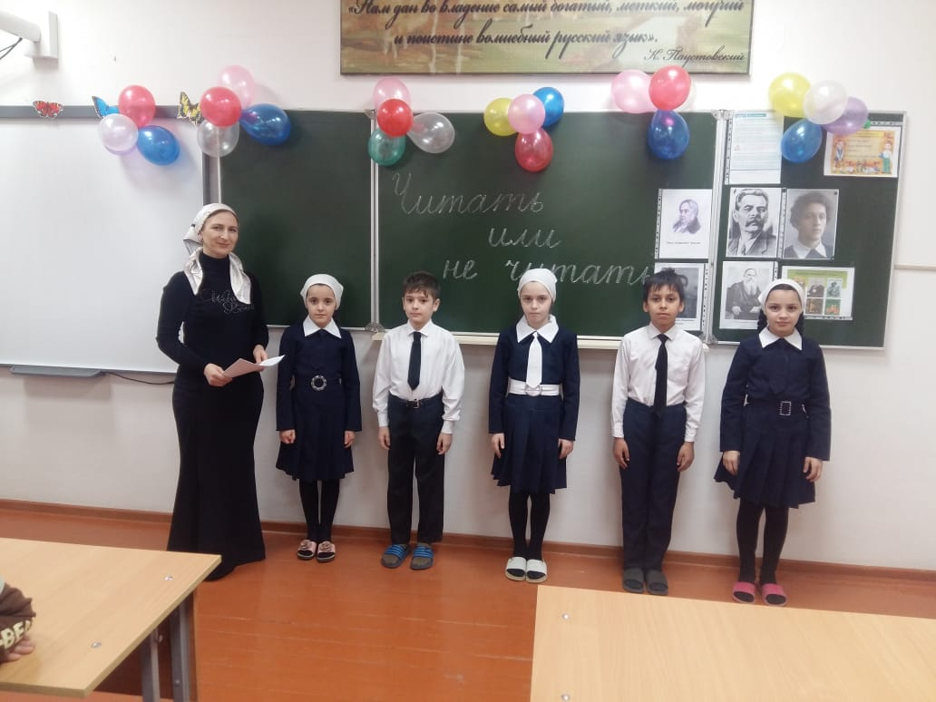
(на фото младшая дочь А.А.Ясаева Белита со своими учениками)
- Курбика Джамалаевна, как Вы считаете, были ли оценены на должном уровне все труды вашего мужа?
- Да, конечно. В первую очередь, самым главным Аднан Амхадович считал то, что многие его ученики продолжили его путь. Стали физиками, математиками и не только. А если говорить о наградах, то Аднан был удостоен не только наших республиканских наград, но и государственных.
- Можете мне показать его награды?
- К сожаленью, во время второй чеченской военной кампании, как и везде, у нас в городе проходили зачистки. И в одной из таких зачисток, федералы ворвались в дом (дома была только младшая дочка Белита, которой тогда было 18 лет, по-моему) или уничтожили, или украли все его награды, научные труды, научные статьи, которые он писал. Спустя месяц мы нашли в соседнем огороде пустые коробки из-под наград. Сохранились лишь некоторые награды.
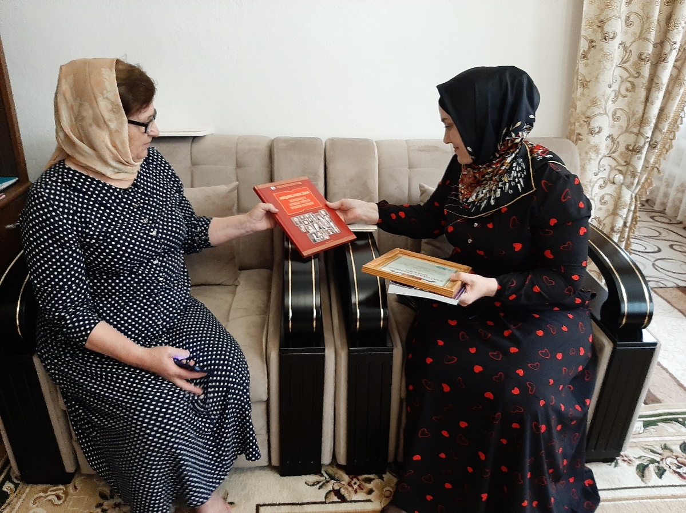
- Наверное, это очень сильно огорчило его?
- Да. Будучи уже в пожилом возрасте (ему тогда было уже 68 лет), в одно мгновенье потерять все то, чему он посвятил свою жизнь… Это было для него стрессом. Он пытался в течение двух лет вернуть свои награды и труды через федеральное руководство этих силовиков, но это никаких результатов не дало.
- А что стало причиной того, что он по собственному желанию уволился с работы?
- После того случая с наградами состояние его здоровья стало постепенно ухудшаться. Именно здоровье и стало причиной его ухода из школы. Но дома он продолжал обучать физике и математике детей. Не видел свою жизнь без своих учащихся. К сожаленью, никто из людей не застрахован от болезней. В 2011 году у Аднана случился инсульт и его парализовало. После он уже не смог обучать детей.
- А воспитанники навещали Аднана Амхадовича?
- Конечно. И очень часто. К нам в гости приезжали многие из его бывших учеников. А один из его учеников – Алхаев Ризван – узнав, что у Аднана была мечта совершить хадж, попросил у него разрешения на совершение хаджа вместо него. И через определенное время приехал к нам с удостоверением или дипломом (точно не знаю, как называется) о том, что за Аднана совершен хадж.
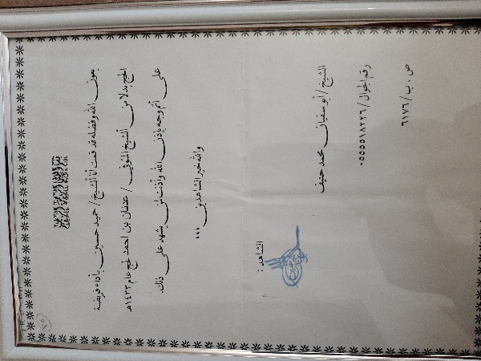
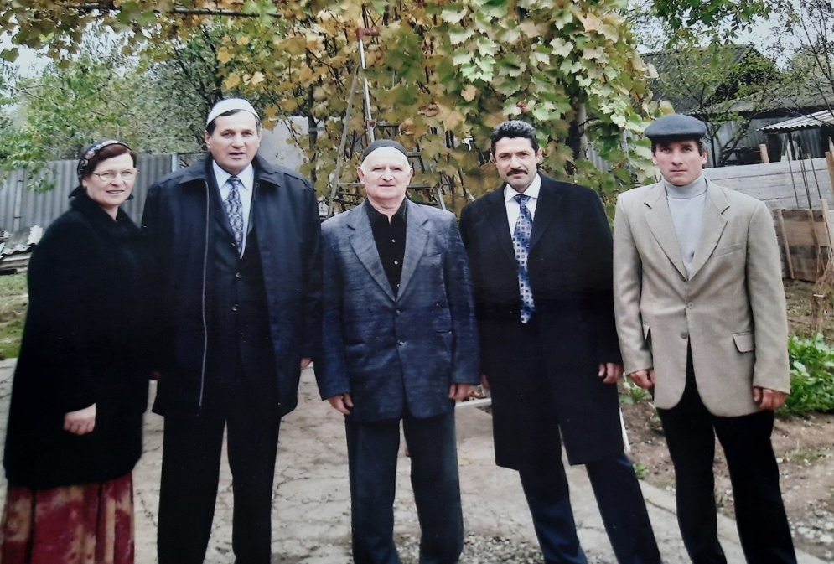
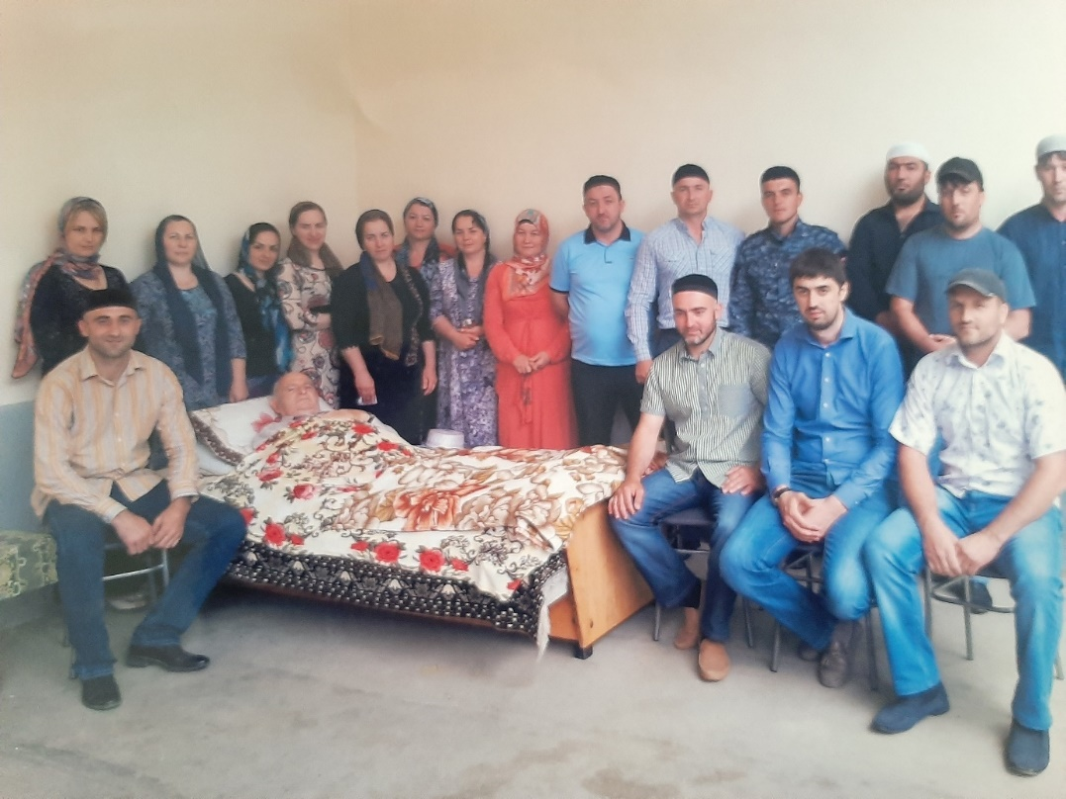
- У в Урус-Мартане одна из улиц названа в честь вашего мужа. Расскажите, как это произошло, кто стал инициатором того, что улицу назвали именем Ясаева А.А.?
- Да. Бывшая ул. Братская в 2018 году переименована в честь мужа. Сами жители нашего города, многие из которых его бывшие ученики, стали инициаторами этого. Сначала они хотели, чтоб улицу, на которой мы проживаем, назвали в честь мужа. Но наша улица несколько лет назад была переименована в честь Вукчаева Н.З., который погиб, защищая наш город.
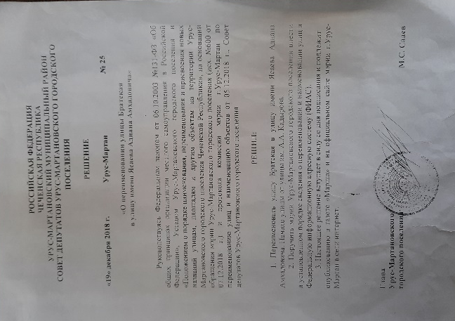
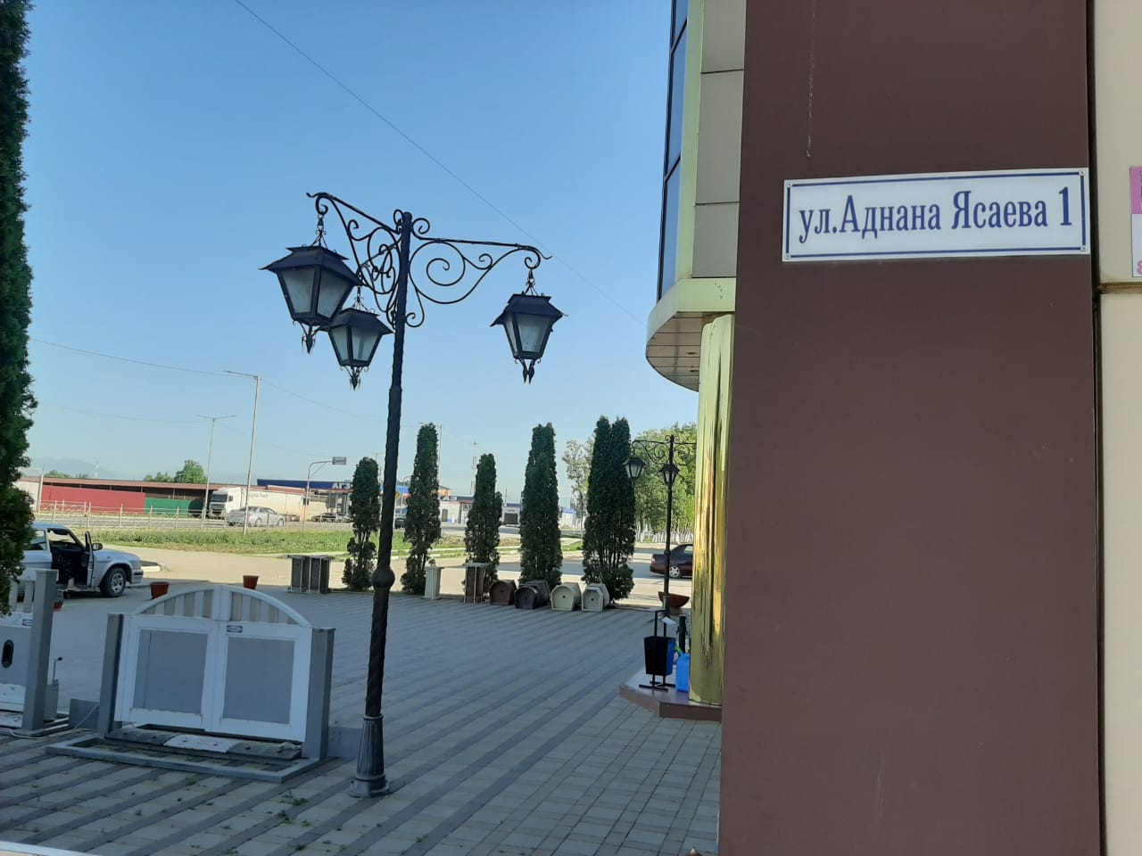
- А были ли у Аднана Амхадовича пожелания или какие-то наставления к своим бывшим воспитанникам?
- Незадолго до смерти Аднана Амхадовича, (а умер он в 2014 году после продолжительной болезни, последние три года был прикован к кровати после инсульта) к нам в гости навестить Аднана пришли учителя - бывшие ученики и коллеги Аднана. Мне навсегда запомнились его слова, которые он им сказал: «Продолжайте учить детей, как бы трудно и тяжело вам не было. Если бы мне суждено было родиться заново, я бы снова стал преподавать физику и астрономию».
И отвечая на ранее вами заданный вопрос, хочу сказать, что каждый из наших четверых детей в той или иной степени пошел по стопам отца. Все на «золотую медаль» окончили Урус-Мартановскую СШ№7. Сыновья стали инженерами, дочери стали учителями.

- Огромное Вам спасибо, Курбика Джамалаевна, за уделенное время! Дала гечдойла 1аднан Амхадовичан! Дала собар лойла шуна!

КНИЖНАЯ ВЫСТАВКА – ОБЗОР (БЕСЕДА)
«ЛИЧНОСТЬ, ЗАЛОЖИВШАЯ ОСНОВУ ДЛЯ ФОРМИРОВАНИЯ ДОСТИЖЕНИЙ В ФИЗИКЕ»
(посвящается физику Аднану Амхадовичу Ясаеву)

--Здравствуйте, дорогие гости, читатели! Мы признательны Вам, что пришли на выставку, за это выражаем свою благодарность!
Хотелось бы начать обзор нашей выставки словами Н.М. Амосова: «Только наука изменит мир. Наука в широком смысле: и как расщеплять атом, и как воспитывать людей». Сегодняшняя наша выставка посвящена известному не только в нашем районе, но и в Чеченской республике физику Аднану Амхадовичу Ясаева. На выставке представлены литература, фотографии, статьи из газет и журналов из личного архива Аднана Амхадовича.
А начнем мы наш обзор с книги «Энциклопедия Заслуженных и Народных учителей Чеченской Республики». Это третье, дополненное и переработанное издание. Вышло в свет в 2021 году. Первое издание энциклопедии вышло в 2013 году, второе - 2015.
В настоящее издание включено более 500 имен лучших педагогов республики. Многие из них и сегодня продолжают трудиться, отдавая свои знания подрастающему поколению.
Включенные в энциклопедию имена – это талантливые и одержимые своей профессией педагоги, каждый из которых заслуживает не только похвалы, но и всенародной любви.
В числе этих учителей и Ясаев Аднан Амхадович, который проработал учителем 50 лет, из них более 40 лет преподавал физику.

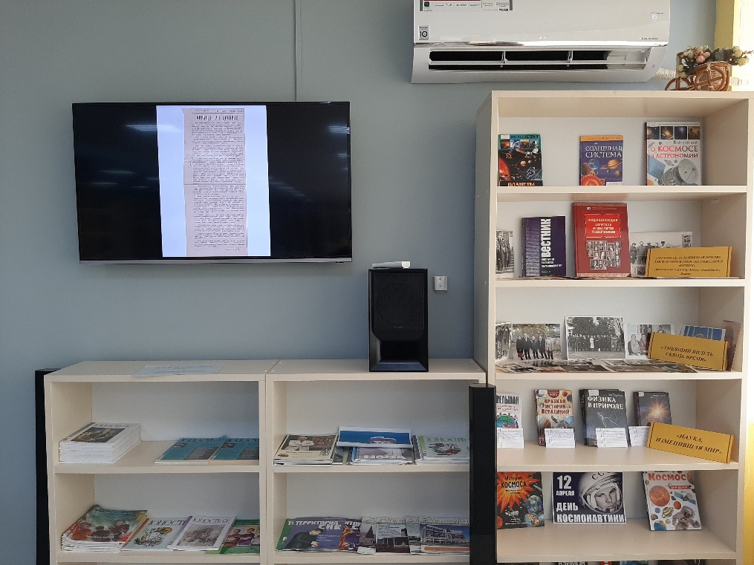
Продолжая наш обзор, хочу познакомить вас с «Вестником Института развития образования ЧР». Это научно-практическое издание. В нем публикуются статьи и другие материалы как научно-теоретического, так и научно-прикладного характера по результатам исследований и разработок сотрудников Института, адресуемые не только ученым, научным работникам, но и специалистам-практикам: учителям школ, преподавателям высших и средних специальных учебных заведений, специалистам органов управления образованием, руководителям общеобразовательных учреждений.
В №15 журнала опубликована статья доктора педагогических наук Айнди Якубова «Они закладывали основы для формирования достижений республики в естественных науках. Об учителе физики Адлане Амхадовиче Ясаеве».
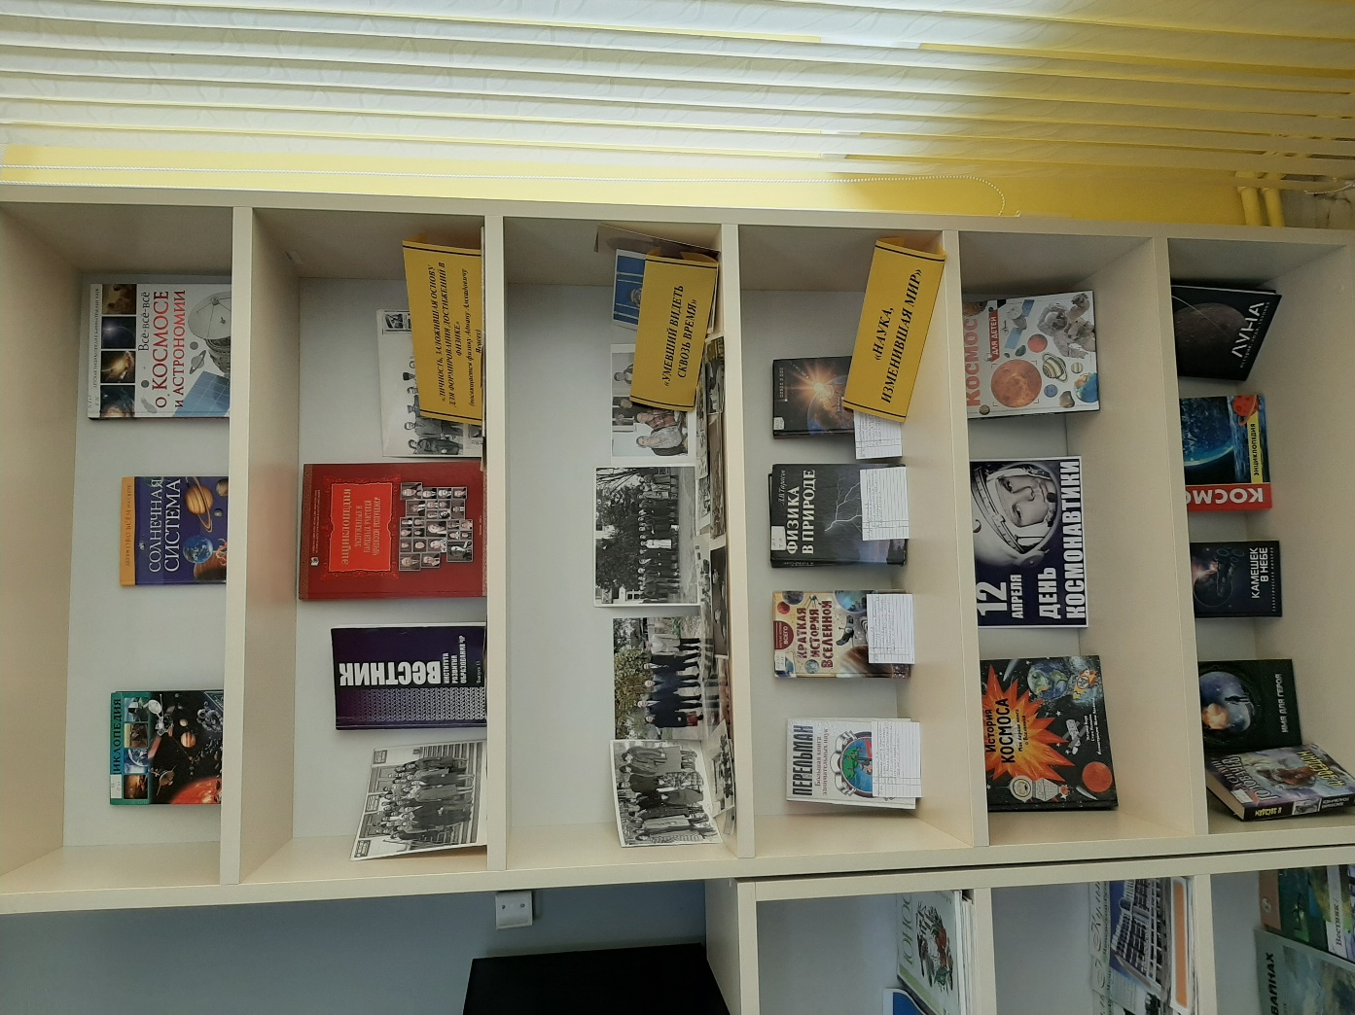
Второй раздел нашей выставки «Умевший видеть сквозь время». Здесь Вашему вниманию представлены фотографии из семейного архива Аднана Амхадовича и статьи из газет. Аднан Амхадович на протяжении всей своей жизни собирал и хранил вырезки из газет со статьями, написанными его бывшими учениками и коллегами. Здесь вы можете увидеть статьи, опубликованные в газетах «Ленинская правда», «Грозненский рабочий», «Маршо», «Комсомольское племя».
В этих статьях авторы пишут о том, каким человеком и педагогом был Ясаев А.А. прочитав их, вы сможете узнать, какую роль сыграл физик в судьбах своих воспитанников и коллег. Многие из них напишут о том, что еще тогда, в далеком 1963 году, Аднан Амхадович знал, что физика будет одним из главных наук в жизни современного общества.
Особое место на выставке занимают фотографии. На фотографиях Андан Амхадович со своими коллегами, учениками, родными и близкими.
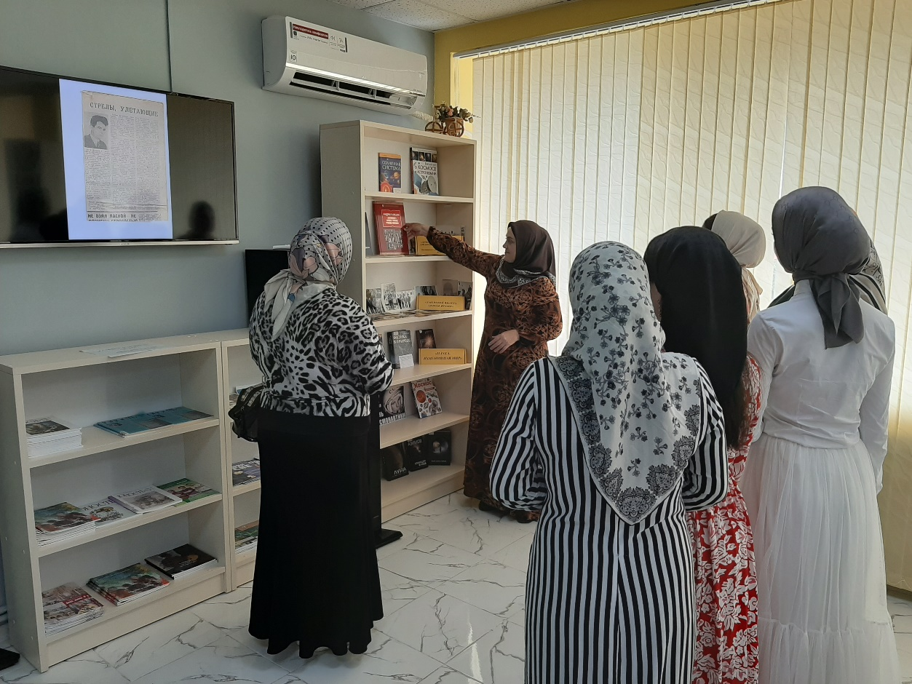
Третий раздел нашей выставки «Наука, изменившая мир». В этом разделе представлена литература о физике. Здесь вы можете познакомиться с книгами Я.И. Перельмана «Большая книга занимательных наук», Л.В. Тарасова «Физика в природе», О.О. Фейгина «Тайны квантового мира: О парадоксальности пространства и времени», Н.Я. Дорожкина «Краткая история Вселенной».
Книга Я.И. Перельмана «Большая книга занимательных наук» - это уникальный сборник книг, в котором собраны классические пособия по алгебре, геометрии и физике. В нем вы найдете занимательные задачи и опыты, нестандартные головоломки и необычные сюжеты. Увлекательные физические викторины научат логически рассуждать и нестандартно мыслить. А любопытные примеры вызовут интерес у любого читателя.
В книге Л.В. Тарасова «Физика в природе» рассмотрены различные природные явления: образование тумана, облаков, грозовых туч, молния, радуга, миражи, полярные сияния, свечение моря, возникновение волн цунами, тайфуны, землетрясения, извержения вулканов и гейзеров, метели, лавины и др. читателю предлагается взглянуть на каждое явление глазами поэта, натуралиста и, наконец, физика.
Квантовая физика – вероятно, один из самых впечатляющих разделов современной науки. Если вы хотите узнать о ее сенсационных успехах и достижениях, среди которых квантовая телепортация, модели темной материи и энергии, представление о множественной физической реальности, то книга О.О. Фейгина «Тайны квантового мира: О парадоксальности пространства и времени» для вас.
«Краткая история Вселенной» Н.Я. Дорожкина откроет перед вами удивительный мир звезд, планет, комет и туманностей. А также расскажет о том, как представляли себе устройство Вселенной в древности и сейчас, кто придумал телескоп, как ученые открывали планеты и их спутники. Вы узнаете, чем отличались модели мира Птолемея и Николая Коперника, увидишь обсерваторию Тихо Браге, солнечную корону и облачные вихри в атмосфере Венеры и еще многое-многое другое.
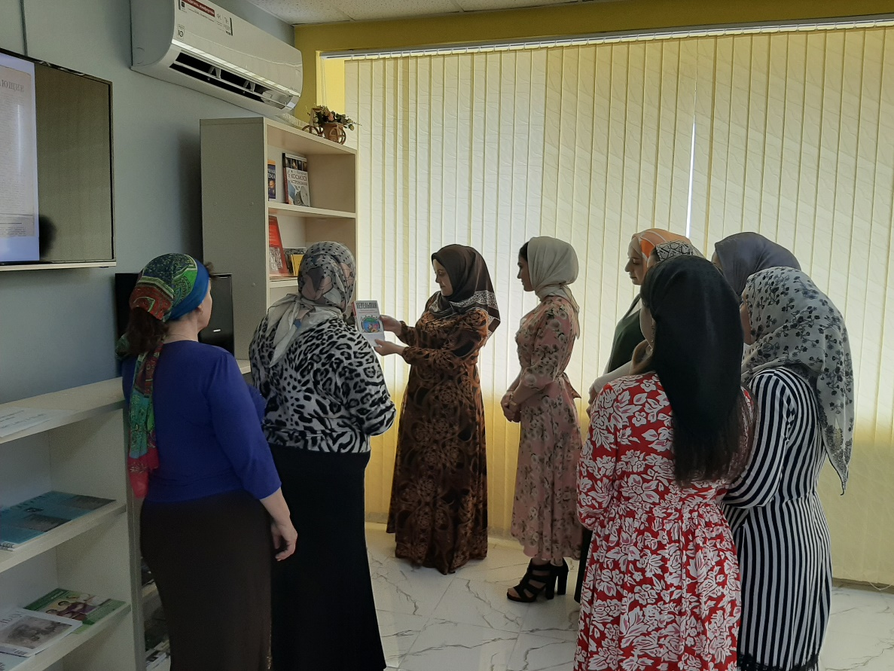

Дорогие гости, хочется сказать вам, что физика нужна не только ученым, она нужна всем: рабочим и инженерам, врачам и фармацевтам, архитекторам и конструкторам. И только зная физику, человек смог создать космические корабли, машины, бытовую технику, научился строить дома. Физика не просто какой-то предмет, это все то, что нас окружает!
И завершая обзор сегодняшней нашей выставки, хочу поблагодарить вас всех за то, что посетили нашу выставку! Надеюсь, материал, представленный нами, пришелся вам по душе! Ждем вас снова на наших мероприятиях!

Список использованной литературы

- Бачаев, Л. Оправдывая доверие / Л.Бачаев // Ленинская правда. - 1986г.- 5 окт. (№120) – с.4.

- Исакова, Р. Педагог по призванию / Р.Исакова // Ленинская правда. – 1985 г. – 7 октября. – с.4.

- Насырова, Ф. Я – ваш учитель/Ф. Насырова// Комсомольское племя. 1978 г. – 5 октября. – с.3.

- Энциклопедия Заслуженных и Народных учителей Чеченской Республики [Текст]: третье, дополненное и переработанное издание. – Грозный. – 2021г. – 152 с.

- Юсупов, М. Стрелы, улетающие в светлый горизонт : вызываем на откровенный разговор / М.Юсупов // Ленинская правда. – 1971г. – 8 января. – с.2-3.

- Якубов, А. Они закладывали основы для формирования достижений республики в естественных науках: об учителе физики Адлане Амхадовиче Ясаеве [Текст] / А.Якубов // Вестник Института развития образования ЧР. -2016. - №15 – С.188-189.

- Ясаев, А. Пятёрка без поблажек : реформа в действии / А. Ясаев // Грозненский рабочий. – 1986 г. – 25 февраля. – с.2.

Список рекомендованной литературы

- Дорожкин, Н.Я. Краткая история Вселенной [Текст] / Н.Я. Дорожкин; худож. А.А. Румянцев, О.А. Васильев – Москва: Издательство АСТ. – 2019. – 303 [1] с.:ил – (Краткая история всего).

- Перельман, Я.И. большая книга занимательных наук [Текст] / Я.И. Перельман. – Москва: Издательство АСТ. – 2019. - 541, [3]с. – (Перельман: занимательная наука).

- Тарасов, Л.В. Физика в природе [Текст]: Кн. Для учащихся / Л.В. Тарасов. – М.: Просвещение. – 1988. – 351 с.: ил.

- Фейгин, О.О. Тайны квантового мира [Текст]: О парадоксальности пространства и времени / О.О. Фейгин. – М.: АСТ-ПРЕСС КНИГА. – 2010. – 288С.: [32]с..6ил. – (Наука и мир).

- Энциклопедия Заслуженных и Народных учителей Чеченской Республики [Текст]: третье, дополненное и переработанное издание. – Грозный. – 2021г. – 152 с.

